**收益经理业务说明**

# 1，客户列表

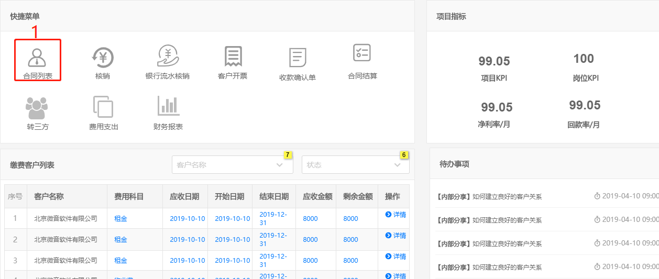

**说明；查看客户明细点击此处进入查看，进入1.1所示**

## 首页-客户列表

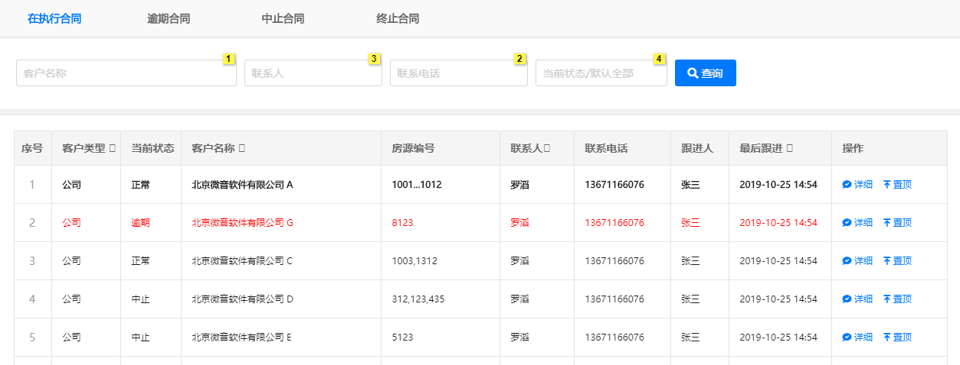

说明：当前客户列表显示在执行合同，有逾期欠款合同，终止合同，中止合同

# 2， 首页-核销

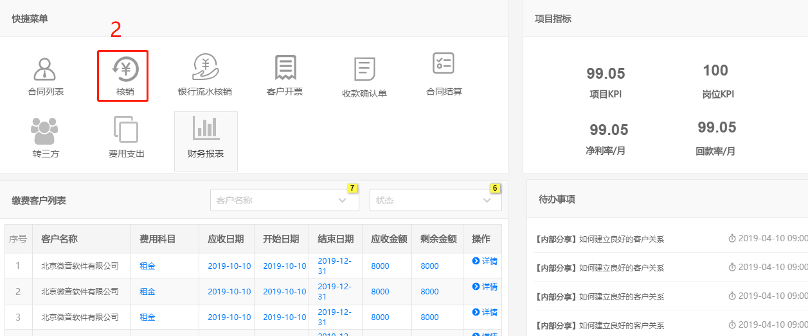

说明：需要手动核销，点击此处进入

## 2.1 核销列表

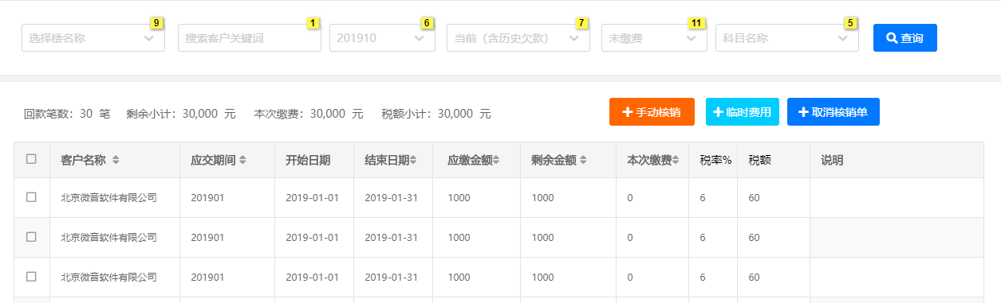

说明：进入此页面默认为当前年月，加载费用为当期未缴费用+历史逾期费用，通过此页面进行手动核销，添加临时费用，打印确认单

**功能按键：**

【手动核销】勾选需要核销的费用，点击手动核销，显示2.1.1

【临时费用】需要临时添加费用，点击临时费用，显示2.1.2

【取消核销单】针对已收费用单，需要取消时，点击取消核销单

## 2.1.1 手动核销

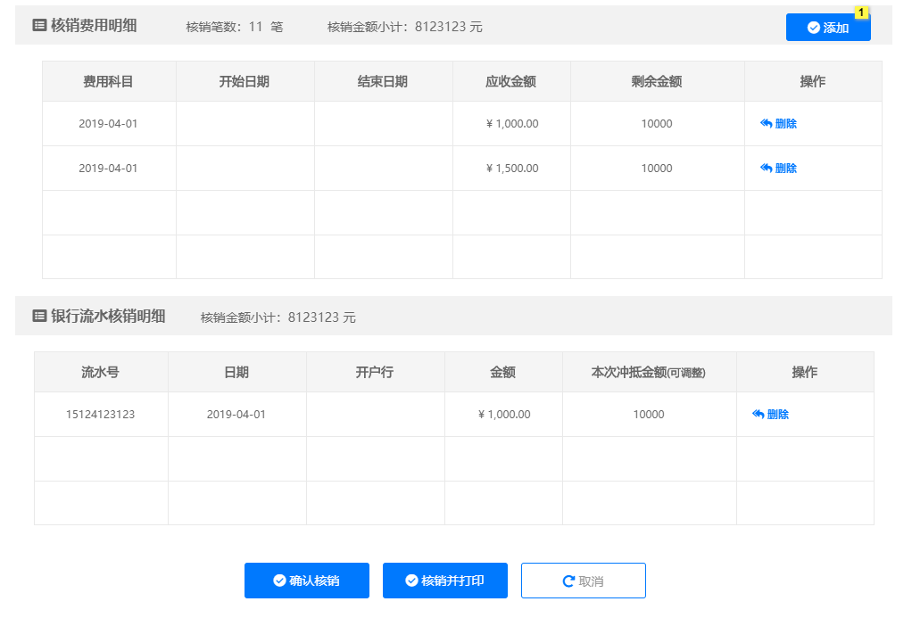

说明：此页面主要是进行手动核销，多笔核销费用对应以比银行流水

功能按键：

【添加】，如需要增加核销费用明细，点击添加继续添加核销费用

【确认核销】确认核销信息无误，点击确认核销，不打印

【确认核销】确认核销信息无误，点击确认核销并打印确认单

【取消】不进行核销，点击取消，返回到2.1

## 2.1.2 临时费用

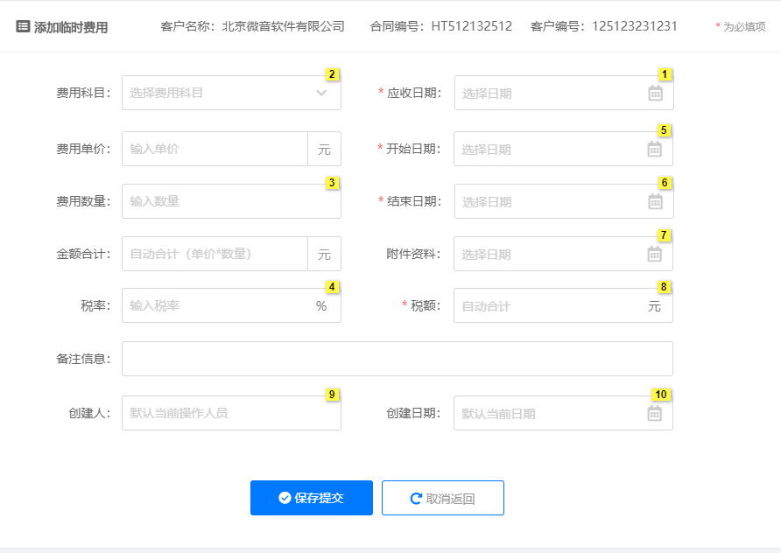

说明：选择对应费用科目填写对应框信息，点击【保存提交】成功后，此临时费用显示在核销列表中，如不需要添加点击【取消返回】

# 3 首页-银行流水核销

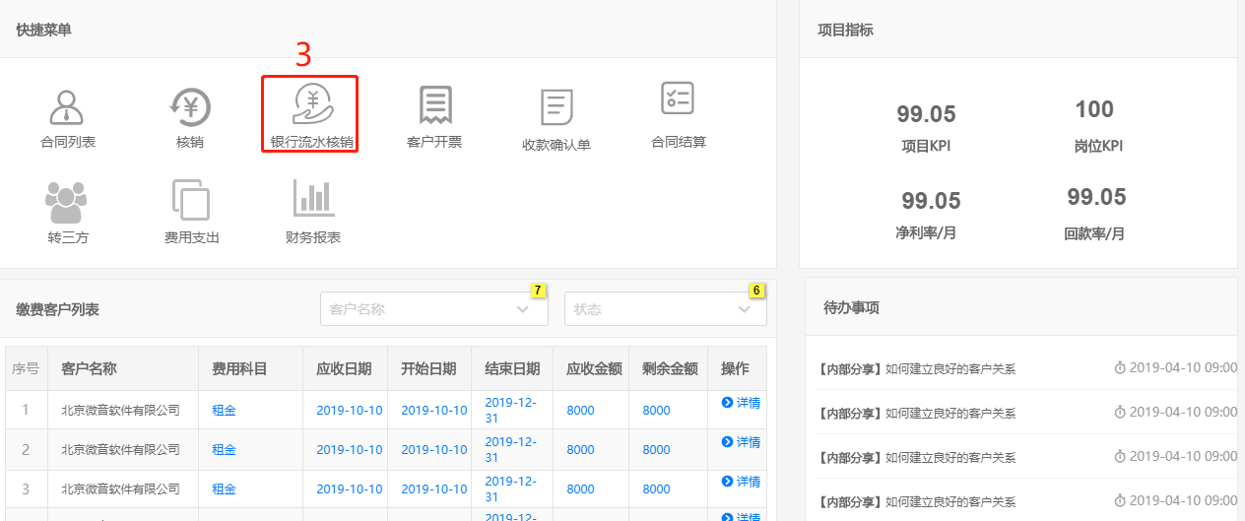

说明：如需要进行银行流水核销业务，点击此处进入

## 3.1 银行流水列表

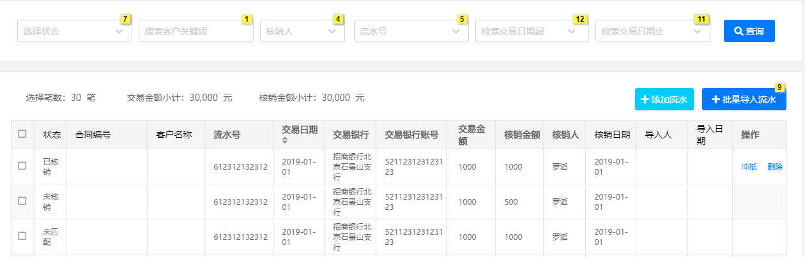

说明：通过此页面可以批量导入银行流水，单独添加一条银行流水，选择某条流水进行冲抵

功能按钮

【添加流水】通过此按钮单独添加一条银行流水数据，显示3.1.1 所示

【批量导入流水】通过此按钮批量导入银行流水数据

操作列表【冲抵】选择某某条银行流水，进行费用冲抵（核销）；

## 3.1.1 银行流水核销

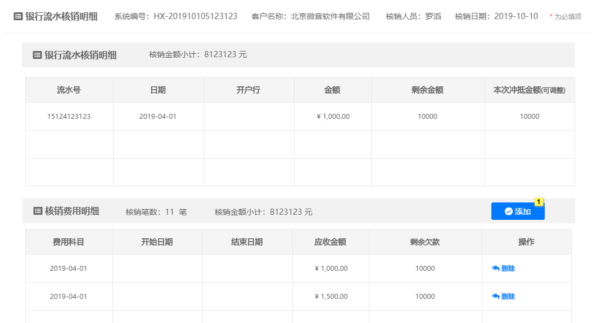

C:\Users\mac\AppData\Local\Temp\1573077561(1).png

说明，一笔银行流水冲抵多应收费用明细，核销成功后并且可以打印确认单

**功能按钮**

【添加】通过此按钮功能，添加多项核销费用；

【确认核销】确认业务无异议后，点击确认核销不打印缺单

【核销并打印】确认业务无异议后，点击确认核销并打印确认单

【取消】如不需要进行核销操作，点击取消，返回到3.1

# 4，首页-客户开票

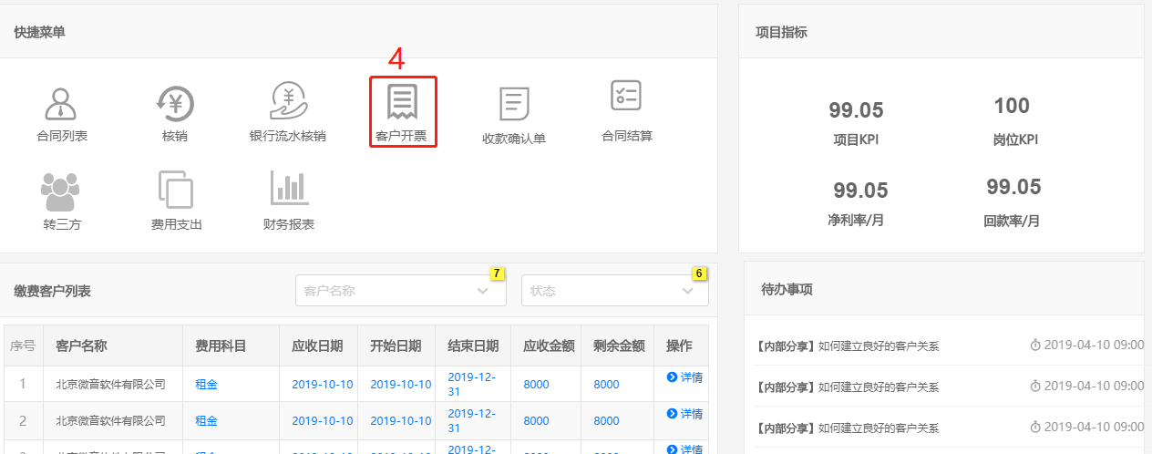

说明：客户确认核销后，就可以进行开票业务，如需要对客户进行开票，点击此处进入

## 4.1 客户开票列表

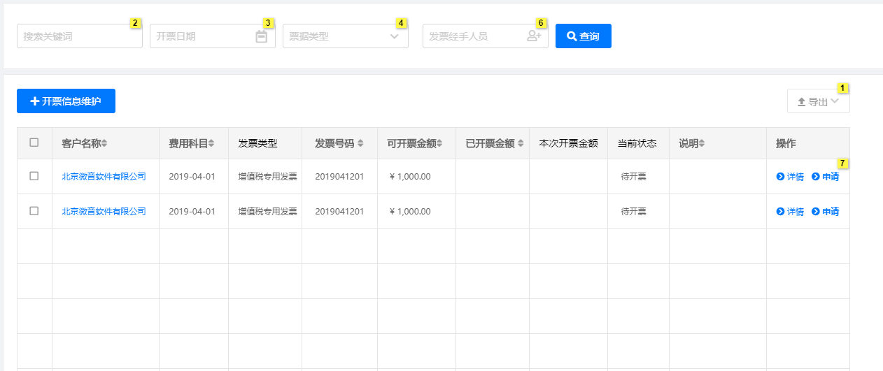

说明：此列表主要是已缴费客户需要开票的费用明细列表；

功能按钮

【开票信息维护】：如需要对某个客户进行开票信息维护，勾选客户点击此按钮跳转4.1.1 所示

操作列表【申请】点击申请，申请开票，提交给财务进行审核开票

# 5，收款确认单

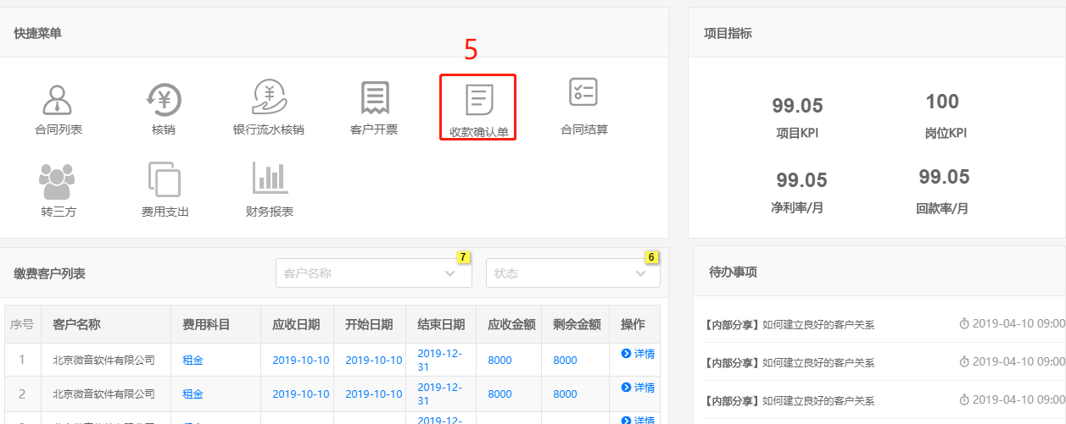

说明：如需要批量打印收款确认单与收款单撤销，点击此处进入5.1所示

## 5.1 收款确认单列表

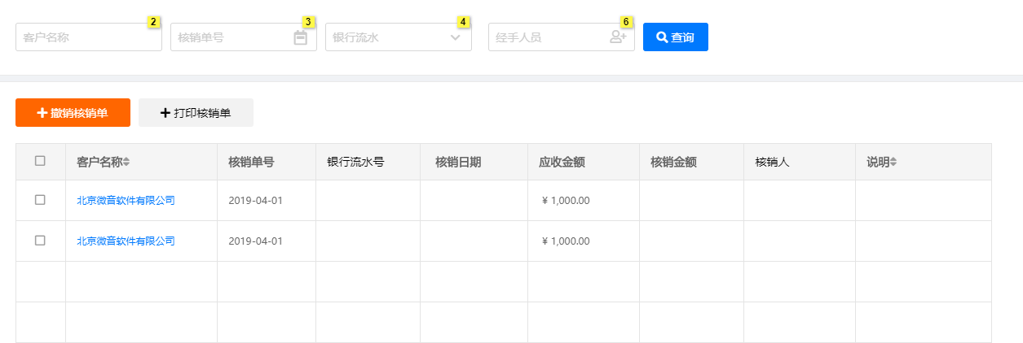

说明：所有有效收款单均在此列表显示，通过此列表可以进行撤销收款单，批量打印核销单

**功能按钮：**

【撤销核销单】：勾选需要撤销的客户，然后点击此按钮确认核销，系统将此收款单还原到对应应收客户中；

【打印核销单】：勾选需要打印确认单，然后点击此按钮，批量打印核销单；

# 6， 首页-合同结算（*）

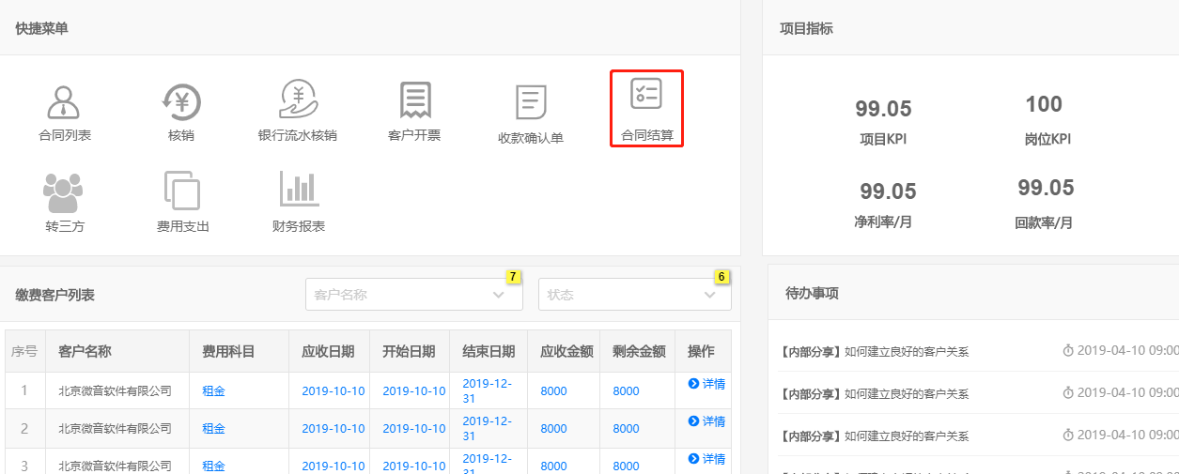

待确认：需要确认集团结算字段

# 7，转三方（参考客服转三方7）

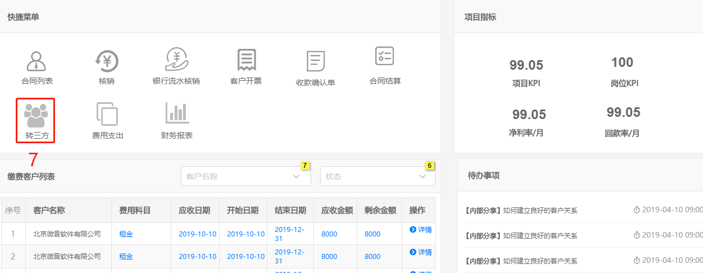

# 8，费用支出（*）

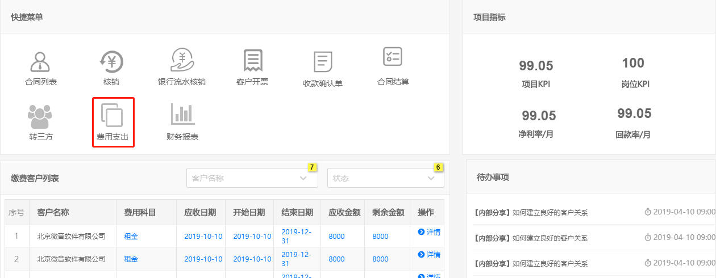

待确认：需要确认集团结算字段

统计分析报表，提供展现方式，取数公式